

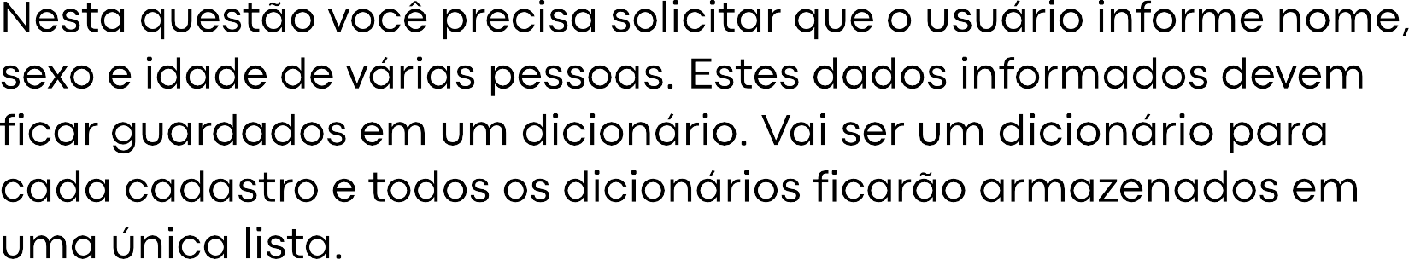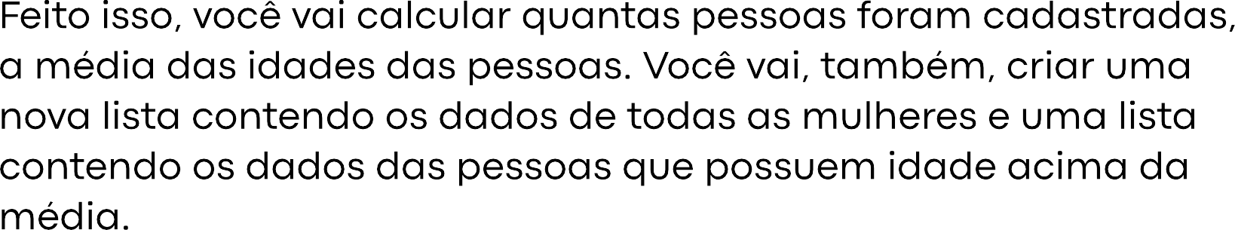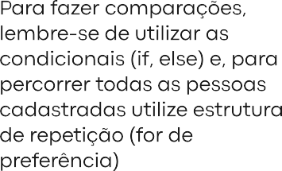 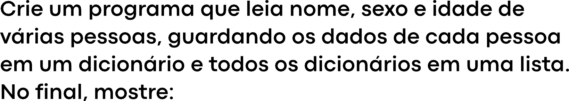



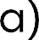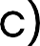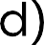

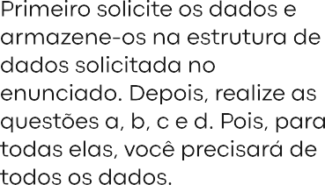

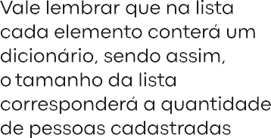



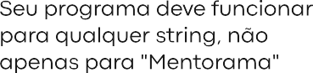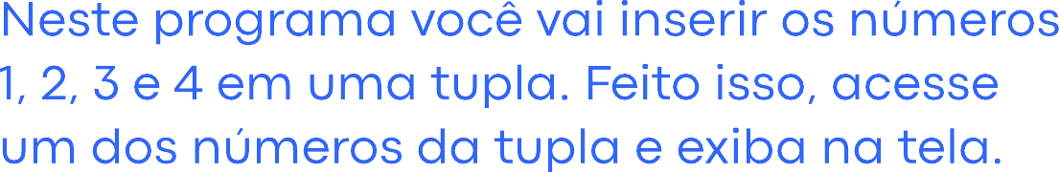



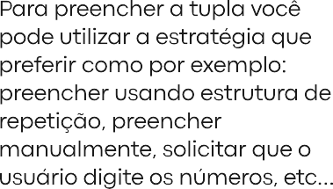







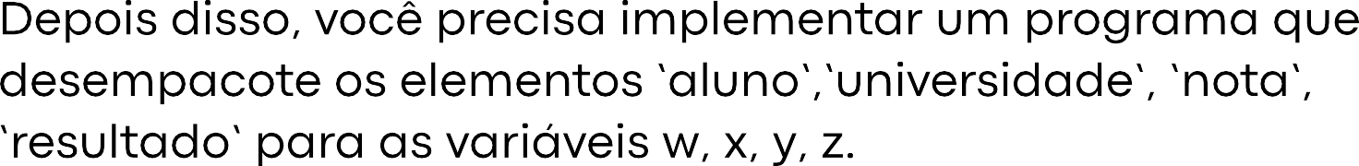

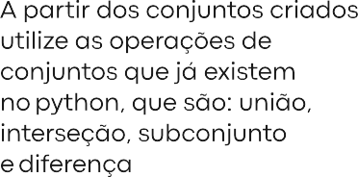



 





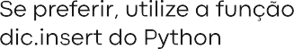



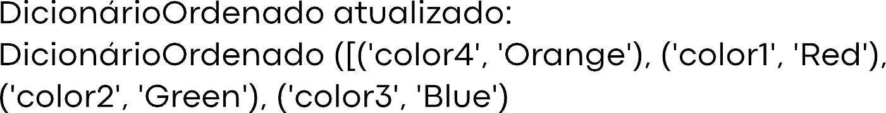

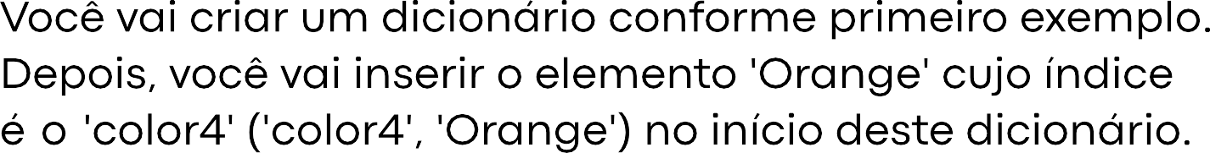

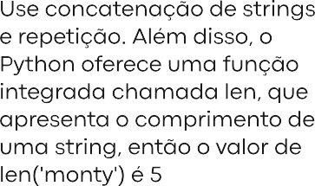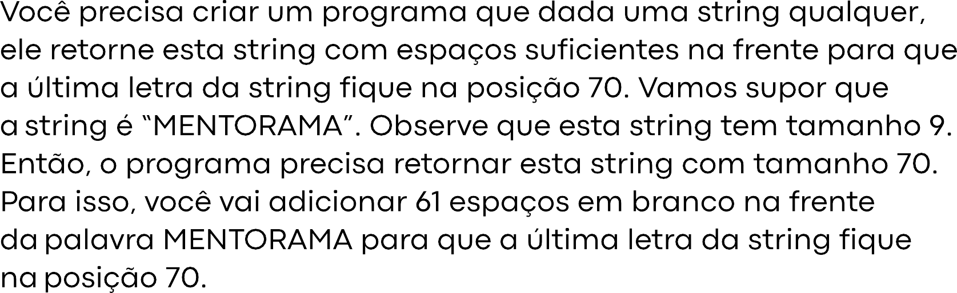 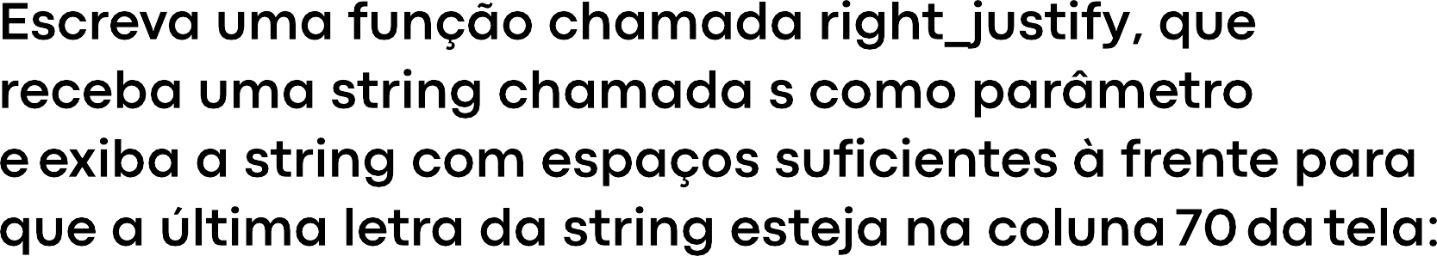



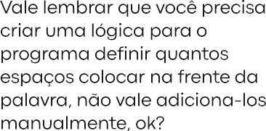



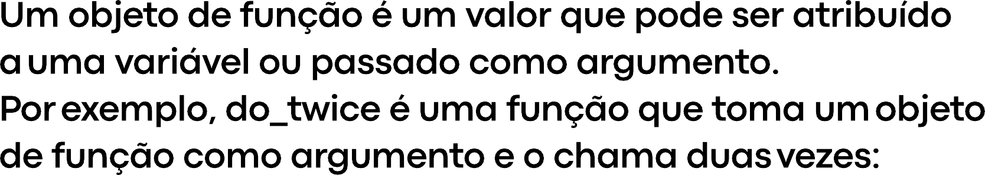

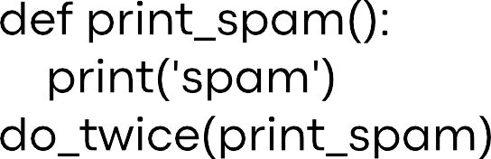

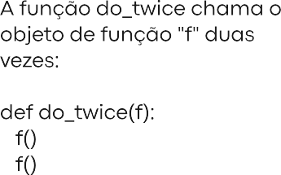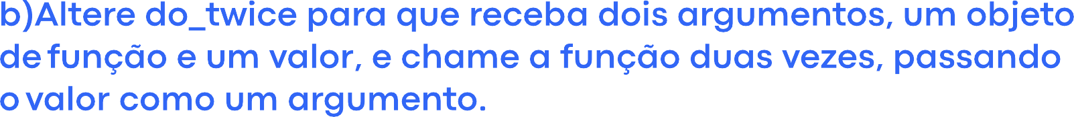



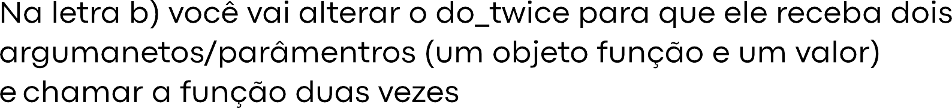

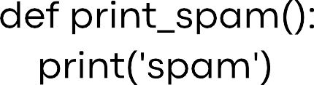







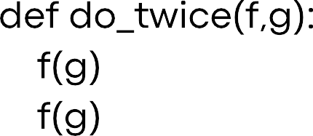



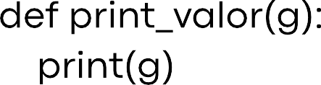





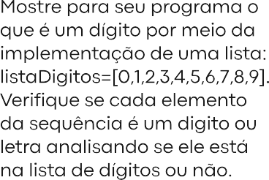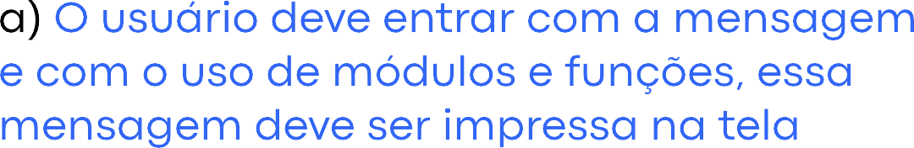 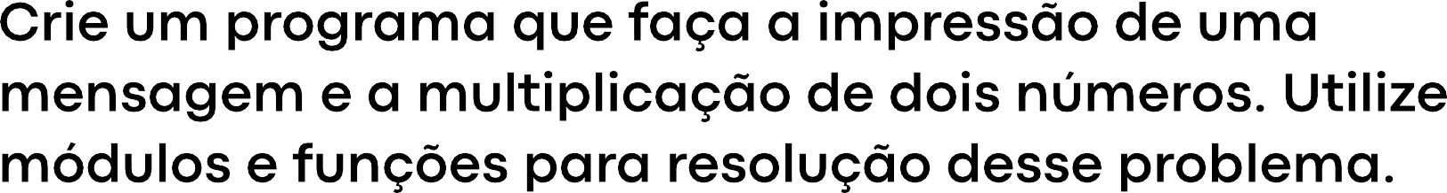



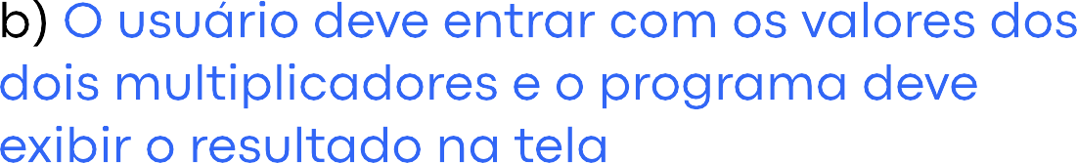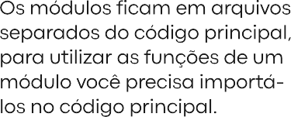

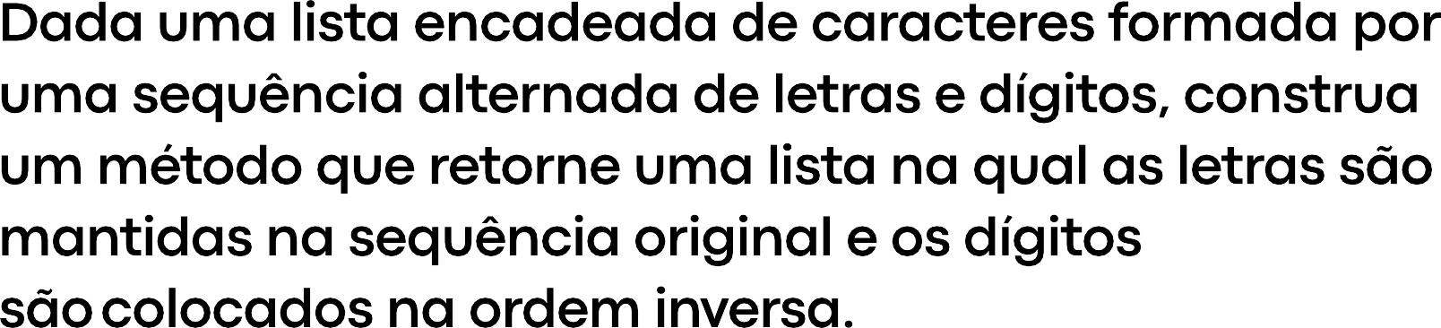

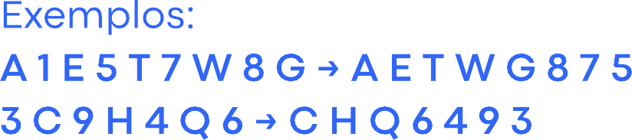





 







# ESTRUTURA DE DADOS





**@prof.felipeassuncao**

## O que são Estruturas de Dados?

* Temos um conjunto básico de dados primitivos (inteiro, real, caractere e lógico).
* Quando agrupamos estes dados, formamos uma **estrutura**.
* Exemplo: Este agrupamento pode resultar em vetores (matrizes unidimensionais), matrizes (com mais de uma dimensão) ou registros.



## Principais Estruturas de Dados

* Listas
* Tuplas
* Conjuntos
* Dicionários



## Neste módulo

Aula 1 - Listas e Tuplas

Aula 2 - Conjuntos, Pilhas e Filas Aula 3 - Dicionários

Aula 4 - Funções e Módulos Aula 5 - Exercícios



## Recursos e ferramentas

* Jupyter Notebook





# LISTAS E TUPLAS







**Introdução a listas**



**O que são listas?**

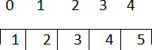



**O que são listas?**

* Lista é um tipo de dados embutidos no Python usados para armazenar coleções de dados
* As listas são usadas para armazenar vários itens em uma única variável
* Os ítens de uma lista podem ser acessados como em um vetor: lista[0] e podem ter tipos de dados diferentes
* As listas são criadas usando colchetes

## Declarando listas

* Para criar uma lista em Python, a sintaxe é a seguinte:

>>> lista = [] # Criação de uma lista vazia

>>> lista = [1, 2, 3] # Criação de uma lista de inteiros

>>> lista = [1, "Olá, mundo!", 1.1] # Criação de uma lista com vários tipos diferentes

## Declarando listas

* Podemos criar listas dentro de outras listas (nested)

>>> lista = ["Olá, mundo", [1, 2, 3], ["outra_lista"]]

## Métodos suportados por listas

|  |  |
| --- | --- |
| **METODO** | **COMANDO** |
| L1 + L2 | Concatenação |
| L * 5 | Repetição |
| <valor> in L | Verificação de existência |
| for x in L: | Iteração |
| L.append(x) | Acrescentar itens |
| L.insert(POS, x) | Acrescentar itens na posição |
| L.index(x) | Busca de posição por valor |
| L.count(x) | Contagem de ocorrências de x |
| L.sort(x) | Ordena os elementos da lista |
| L.remove(x) | Remove o primeiro item encontrado na lista cujo valor é igual a x |
| L.pop(x) | Remove um item em uma dada posição na lista e o retorna |
| L.reverse(x) | Inverte a ordem dos elementos na lista. |
| L.copy() | Devolve uma cópia rasa da lista. Equivalente a a[:] |

### List comprehension

* Você pode escrever códigos mais curtos e mais eficazes
* Como consequência, seu código será executado de forma mais rápida
* Para criar uma compreensão de listas em Python, a sintaxe é a seguinte

>>> [expr for item in lista]



### List comprehension

* Dado o seguinte código:

>>> for item in range(10):

>>> lista.append(x**2)

* Podemos escrever uma compreensão de lista da seguinte forma:

# aplicação da potência 2 em todos os itens da lista

>>> lista = [item**2 for item in range(10)]



**Múltiplas *List comprehensions***

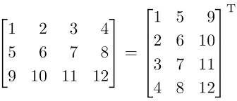>>> transposta = []

>>> matriz = [[1, 2, 3, 4], [4, 5, 6, 8], [9, 10, 11, 12]]

>>> for i in range(len(matriz[0])):

>>> linha_transposta = []

>>>

>>> for linha in matriz:

>>> linha_transposta.append(linha[i])

>>> transposta.append(linha_transposta)

>>> transposta

[[1, 4, 9], [2, 5, 10], [3, 6, 11], [4, 8, 12]]

>>> transposta **=** [[linha[i] **for** linha **in** matriz] **for** i **in** range(4)]

## O que são tuplas?

* 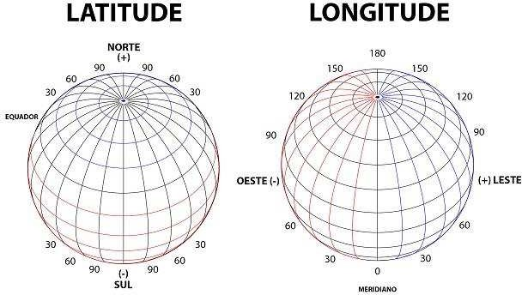Tuplas são tipos de dados de sequência, como listas e intervalo (range)
* Os itens de tupla são ordenados, imutáveis e permitem valores duplicados

## Declarando uma tupla

* Consiste em uma sequência de valores separados por virgula, como exemplo:

tupla = maçã, 12345, ‘Olá mundo!’

* Os itens de tupla são indexados:
  + o primeiro item tem índice [0]
  + o segundo item tem índice [1]

## Tuplas

>>> t = 12345, 54321, 'hello!'

>>> t[0]

12345

>>> t

(12345, 54321, 'hello!')

>>> # Tuples may be nested:

... u = t, (1, 2, 3, 4, 5)

>>> u

## Diferenças entre listas e tuplas

* A estrutura de tupla é imutável, já a lista é mutável e pode crescer livremente
* Ambas tem utilizações distintas, como já abordamos:
  + a lista, por exemplo, pode se estender infinitamente
  + a tupla, em teoria, devemos conservar a sua estrutura

## Vamos praticar?

* Nesta prática iremos explorar a utilização listas e tuplas e trabalhar algumas operações.

## Resumo

* Listas
* Tuplas
* Operações



# CONJUNTO, PILHAS E FILAS





## O que são conjuntos?

* Conjuntos são usados para armazenar vários elementos em uma única variável
* Um conjunto é uma coleção desordenada e indexada de elementos
* Elementos do conjunto não podem ser alterados
* Valores repetidos não são permitidos

## Declarando conjuntos

* Usamos chave ou a função set( ) para declarar conjuntos

conjunto = {‘banana’, ‘maçã’, ‘laranja’, ‘uva’}

* Atenção ao criar conjuntos vazios! Use set( ) e não { }

## Operações matemáticas em conjuntos

|  |  |  |
| --- | --- | --- |
| **SÍMBOLO MATEMÁTICO** | **OPERADOR PYTHON** | **DESCRIÇÃO** |
| *e*∈S | in | elemento *e* é membro de *S* |
| A⊆B | <= | *A* é um subconjunto de *B* |
| A⊂B | < | *A* é um subconjunto próprio de *B* |
| A∪B | | | *A* união com *B* |
| A∩B | & | *A* interseção com *B* |
| A∖B | - | Diferença entre *A* e *B* |

**Operações matemáticas em conjuntos**

>>> A = {0, 1, 3, 5, 7, 9}

>>> B = {0, 2, 4, 6, 8}

>>> C = A.union(B) #ou de forma mais concisa C = A | B

>>> print(C)

{0, 1, 2, 3, 4, 5, 6, 7, 8, 9}

## O que são pilhas e filas?

**FIFO**

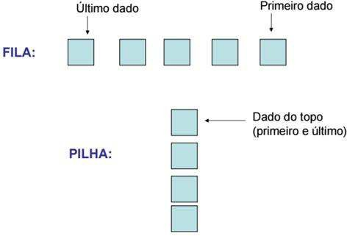

**LIFO**

## Declarando listas como pilhas

Podemos declarar uma pilha utilizando a seguinte sintaxe:

>>> pilha = [1, 2, 3]

>>> pilha.append(4)

>>> pilha.append(5)

>>> pilha

[1, 2, 3, 4, 5]

>>> pilha.pop() 5

>>> pilha.pop()

4



## Declarando listas como filas

Podemos declarar uma fila utilizando a seguinte sintaxe:

>>> from collections import deque

>>> fila = deque(["Eric", "John", "Michael"])

>>> fila.append("Terry") # Terry arrives

>>> fila.append("Graham") # Graham arrives

>>> fila.popleft() # The first to arrive now leaves 'Eric'

>>> fila.popleft() # The second to arrive now leaves 'John'

>>> fila # Remaining queue in order of arrival

fila(['Michael', 'Terry', 'Graham'])



## Vamos praticar?

* Nesta prática iremos explorar como declarar conjuntos, pilhas, filas e executar operações em cada uma dessas estruturas



## Resumo

* Conjuntos, Pilhas, Filas
* Operações





# DICIONÁRIOS







## Dicionários

* Como criar um dicionário sobre carros?



## Dicionários

* Como criar dicionários sobre funcionários?



## O que são dicionários?

* Dicionários são usados para armazenar valores de dados em pares:

**chave: valor**

* Um dicionário é uma coleção não ordenada, mutável e não permite duplicatas.

## Dicionários

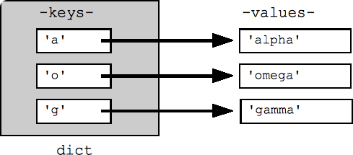

**Declarando dicionários**

* Os dicionários são escritos com chaves e suportam vários tipos de dados, com a sintaxe:

>>> func = {"matricula":123, "nome": "José", "idade": 20, "salario": 9200.45}

>>> vazio = {} # criação de um dicionário vazio

>>> print(type(func))

<class ‘dict’>

## Vamos praticar?

* Nesta prática iremos explorar a utilização do dicionário e executar algumas operações

## Resumo

* Dicionários
* Operações



# FUNÇÕES E



**MÓDULOS**





## O que são funções?

* Ao longo dos nossos estudos conhecemos diversas funções como: len(), int(), float(), print(), type() etc.
* No contexto da programação, uma função é uma sequência instruções nomeadas que executa uma operação de computação.
* Ao definir uma função, você especifica o nome e a sequência de instruções. Depois, pode “chamar” a função pelo nome.

## Declarando uma função

Podemos declarar uma função da seguinte forma:

>>> def nome(argumentos):

>>> instruções

>>> return alguma_coisa

## Funções

>>> type(50)

<class ‘int’>

>>> def imprime(mensagem):

>>> print(mensagem)

>>> mensagem = “Adoro aprender Python”

>>> imprime(mensagem) Adoro aprender Python

## O que são módulos?

* 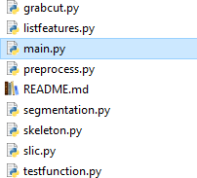Um módulo é um arquivo que contém uma coleção de funções relacionadas
* Vários módulos podem se comunicar através do comando:

import nome_módulo

## Módulos

* Como podemos utilizar módulos?

>>> import notafiscal

>>> import notafiscal *

notafiscal.gerarpdf()

## Vamos praticar?

* Nesta prática iremos explorar a utilização das funções e módulos

## Resumo

* O que são funções
* O que são módulos
* Operações







# EXERCICIOS







#### mentorama.

**EXERCICIOS**

1. Crie um programa que leia nome, sexo e idade de várias pessoas, guardando os dados de cada pessoa em um dicionário e todos os dicionários em uma lista. No final, mostre:
2. Quantas pessoas foram cadastradas
3. A média de idade
4. Uma lista com as mulheres
5. Uma lista de pessoas com idade acima da média

lista = []

lista_mulher = []

soma_idade = 0

while True:

nome = input('Digite o seu NOME: ').capitalize()

sexo = input('Digite seu SEXO [M/F]?: ').upper()

idade = int(input('Digite sua IDADE: '))

dic = {'Nome': f'{nome}', 'Idade': f'{idade}', 'Sexo': f'{sexo}'}

lista.append(dic)

soma_idade+= idade

if sexo == 'F':

lista_mulher.append(sexo)

pergunta = input('Quer continuar com os cadastros [S/N]?: ').upper()

if not pergunta == 'S':

break

print(f'Ao todo foram registadas {len(lista)} pessoa/s')

print(f'A média das idade/s é de {soma_idade/len(lista)} ano/s de idade')

print(f'Ao todo foram registada/s {len(lista_mulher)} mulher/es')

1. Escreva um programa Python para criar uma tupla com números de 1 a 4 e imprima um item
2. Escreva um programa Python para desempacotar uma tupla em várias variáveis:

considere uma tupla = (‘aluno’,’universidade’, ‘nota’, ‘resultado’) e as variáveis w, x, y, z

Consulte o tipo de dados de cada uma das variáveis e impriva os valores de cada uma delas.

1. Crie 3 conjuntos conforme estrutura a seguir:

setx = set(["apple", "mango"])

sety = set(["mango", "orange"]) setz = set(["mango"])

Faça as seguintes operações sobre conjuntos:

* 1. Faça a união dos três conjuntos e imprima o resultado
  2. Verifique quais os elementos comuns do conjunto setx e sety e imprima o resultado
  3. Verifique se o conjunto setx é subconjunto do conjunto sety e setz utilizando issubset()
  4. Verifique quais elementos do conjunto setx não existem em sety

1. Escreva um programa Python para inserir um elemento no início de um determinado DicionárioOrdenado.

DicionárioOrdenado original:

DicionárioOrdenado ([('color1', 'Red'), ('color2', 'Green'), ('color3', 'Blue')]) Insira um elemento no início do referido DicionárioOrdenado: DicionárioOrdenado atualizado:

DicionárioOrdenado ([('color4', 'Orange'), ('color1', 'Red'), ('color2', 'Green'), ('color3', 'Blue')])

#### mentorama.

1. Escreva uma função chamada right_justify, que receba uma string chamada s como parâmetro e exiba a string com espaços suficientes à frente para que a última letra da string esteja na coluna 70 da tela:

>>> right_justify('monty')

Dica: Use concatenação de strings e repetição. Além disso, o Python oferece uma função integrada chamada len, que apresenta o comprimento de uma string, então o valor de len('monty') é 5.

1. Um objeto de função é um valor que pode ser atribuído a uma variável ou passado como argumento. Por exemplo, do_twice é uma função que toma um objeto de função como argumento e o chama duas vezes:

**def** do_twice(f): f()

f()

Aqui está um exemplo que usa do_twice para chamar uma função chamada print_spam duas vezes:

**def** print_spam(): print('spam')

do_twice(print_spam)

* 1. Digite este exemplo em um script e teste-o.
  2. Altere do_twice para que receba dois argumentos, um objeto de função e um valor, e chame a função duas vezes, passando o valor como um argumento.

1. Crie um programa que faça a impressão de uma mensagem e a multiplicação de dois números. Utilize módulos e funções para resolução desse problema.
2. O usuário deve entrar com a mensagem e com o uso de módulos e funções, essa mensagem deve ser impressa na tela
3. O usuário deve entrar com os valores dos dois multiplicadores e o programa deve exibir o resultado na tela.
4. Dada uma lista encadeada de caracteres formada por uma sequência alternada de letras e dígitos, construa um método que retorne uma lista na qual as letras são mantidas na sequência original e os dígitos são colocados na ordem inversa. Exemplos:

A 1 E 5 T 7 W 8 G → A E T W G 8 7 5 1

#### mentorama.

3 C 9 H 4 Q 6 → C H Q 6 4 9 3

Como mostram os exemplos, as letras devem ser mostradas primeiro, seguidas dos dígitos. Sugestões:

* 1. usar uma fila e uma pilha;
  2. supor um método ehDigito() que retorna um valor booleano, como por exemplo, verdadeiro caso um caractere seja um dígito.

#### mentorama.

**EXERCICIOS RESOLVID**